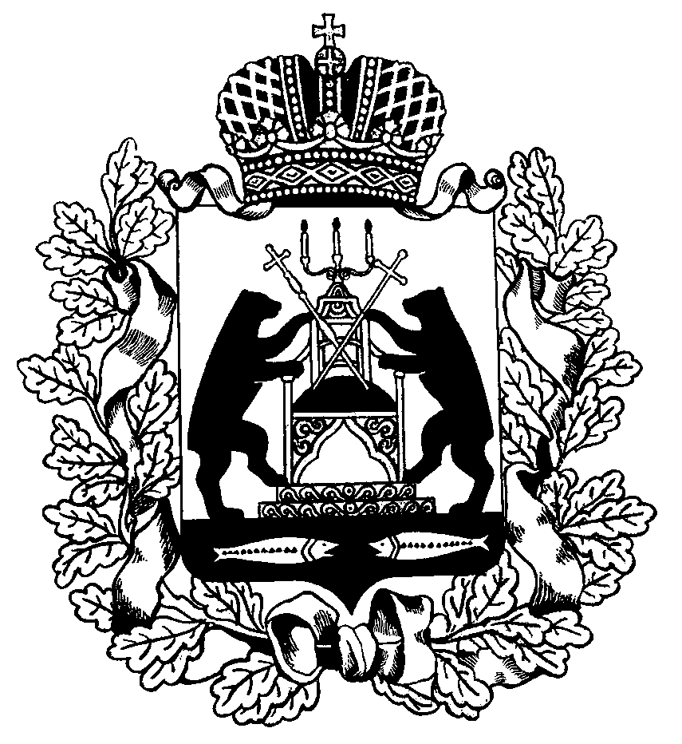 РОССИЙСКАЯ ФЕДЕРАЦИЯ

НОВГОРОДСКАЯ ОБЛАСТЬ

ДУМА СОЛЕЦКОГО МУНИЦИПАЛЬНОГО ОКРУГА

**РЕШЕНИЕ**

**Об утверждении промежуточного ликвидационного баланса Администрации Дубровского сельского поселения**

Принято Думой Солецкого муниципального округа 25 февраля 2021 года

В соответствии со статьями 61-63 Гражданского кодекса Российской Федерации, частью 5 статьи 34 Федерального закона от 06 октября 2003 года № 131-ФЗ «Об общих принципах организации местного самоуправления в Российской Федерации», областным законом от 27.03.2020 № 532 – ОЗ «О преобразовании всех поселений, входящих в состав Солецкого муниципального района, путём их объединения и наделения вновь образованного муниципального образования статусом муниципального округа», во исполнение п. 8 Плана мероприятий по ликвидации Администрации Дубровского сельского поселения, утвержденного решением Думы Солецкого муниципального округа от 25.09.2020 № 20 «О ликвидации Администрации Дубровского сельского поселения», Дума Солецкого муниципального округа **решИЛА:**

1. Утвердить прилагаемый промежуточный ликвидационный баланс Администрации Дубровского сельского поселения по состоянию на 01 января 2021 года.

2. Разместить настоящее решение на официальном сайте Администрации Солецкого муниципального округа.

3.Контроль исполнения решения оставляю за собой.

**Председатель Думы Солецкого**

**муниципального округа П.А. Ковалев**

**25 февраля 2021 года**

**№ 120**

**г. Сольцы**